**FACULDADES METROPOLITANAS UNIDAS**

**CIÊNCIA DA COMPUTAÇÃO**

**2ºSEMESTRE**

**SISTEMAS OPERACIONAIS**

**ATIVIDADE PRÁTICA SUPERVISIONADA**

**SÃO PAULO**

**2023**

**Feito por:**

**Nome:** Gabriel Albuquerque de Moura Silva **RA:** 2560245

**Turma:** 191102A16

**1ª Etapa: Escolha do tema**

Nesta primeira etapa optamos pelo uso de um simulador para o escalonamento de processos e um simulador para alocação de memória, o software escolhido para emulação foi o SOSIM, que ilustra a execução de processos.

**2ª Etapa: Utilizando o software**

Na segunda etapa partimos para a prática, usando o software SOSIM para simular processos geridos por um processador, como ocorre em um sistema operacional.

Começamos criando apenas um processo para testar como o software se comporta.

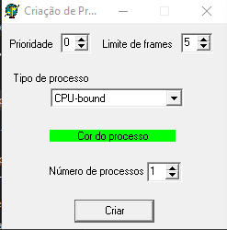

Deixamos o processo ser executado por 15 segundos, antes de suspendermos, com baixa prioridade e baixo uso do clock da cpu.

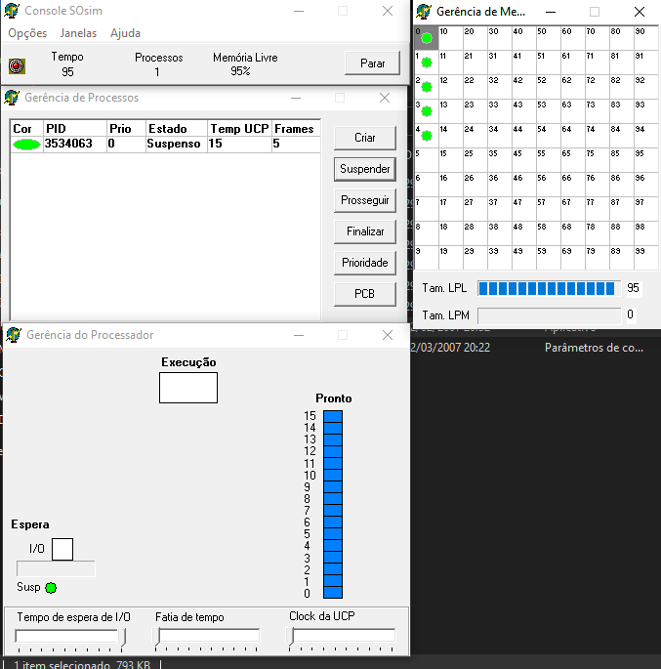

O processo ocupou quatro posições da matriz da memória ram, um uso baixo considerando o seu limite.

Agora iremos criar dois processos, com a mesma prioridade e uso da

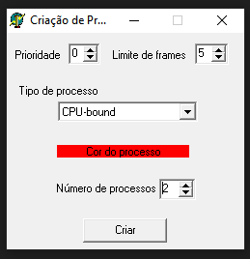

Deixamos os processos serem executados por 15 segundos e como estavam no mesmo nível de prioridade eles se intercalaram, o primeiro processo (vermelho) utilizava um ciclo do clock e o segundo processo (amarelo) esperava e então no clock seguinte o segundo (amarelo) processo era executado e o primeiro (amarelo) aguardava o clico encerrar, assim sucessivamente, até serem encerrados. Os dois processos ocuparam a mesma quantidade de posições dentro da matriz a memória ram.

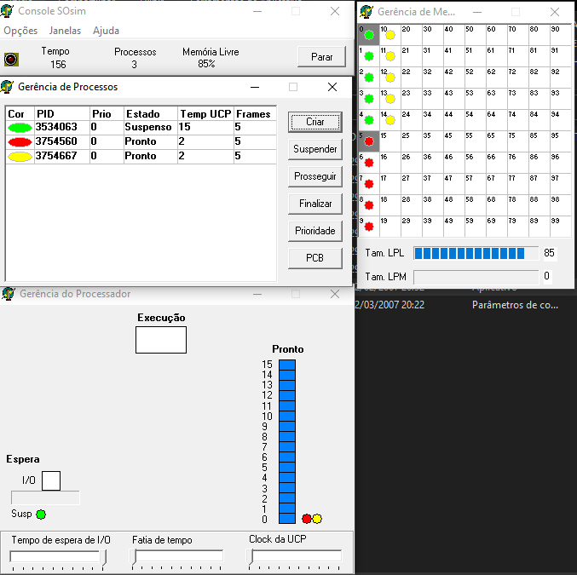

Agora iremos criar mais dois processos novamente, porém dessa vez com posições de prioridade diferente, sendo 0 e 1.

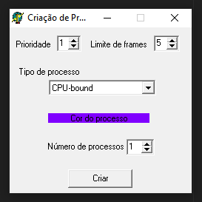

Processo de prioridade 1.

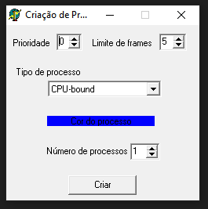

Processo de prioridade 0.

Com essa terceira bateria de testes podemos observar um fenômeno interessante, o processo com um nível maior de prioridade obteve vantagem sobre o processo com o número de prioridade menor, o processo de maior prioridade (roxo, com prioridade 1) foi executado de forma ininterrupta por 30 e diversos ciclos de clock, enquanto o processo de menor prioridade (azul escuro, com prioridade 0) não foi executado até o processo de maior prioridade for suspenso.

Demonstrando que existia uma certa hierarquia na execução de processos por parte da CPU.

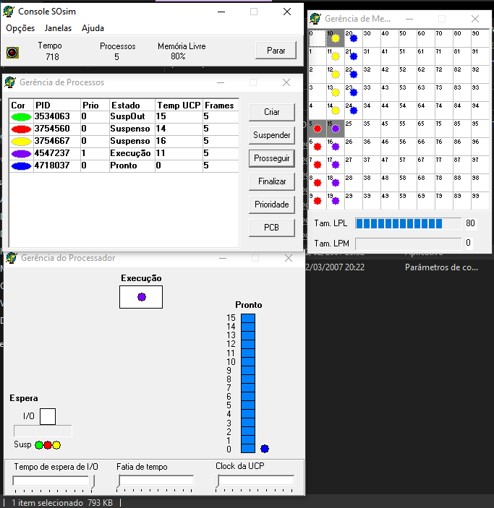

Processo com maior prioridade sendo executado.

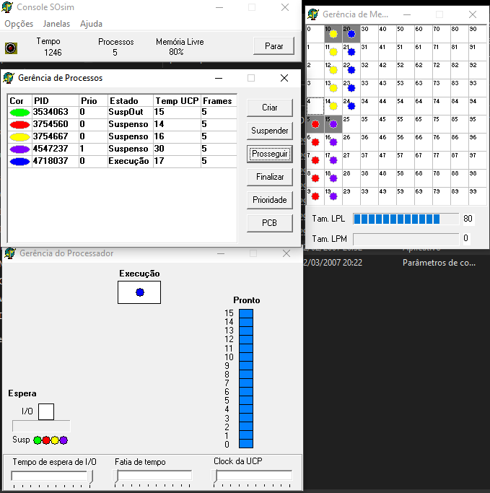

Processo com menor prioridade sendo executado.

**3ª Etapa: Conclusão**

Com três baterias de simulações realizadas chegamos à seguinte conclusão, antigamente quando os processadores eram mais simples foi estabelecido uma hierarquia de processos, para que a CPU não sobrecarregasse um fila era criada e processos de maior prioridade tinham preferência para serem executados e somente um processo por vez podia ser executado. Hoje em dia essa realidade não existe mais, os processadores são poderosos e podem lidar com diversos processos ao mesmo tempo.